« LE BISSARDON CONFINE »
N°1 – 27 mars 2020
Journal composé par les habitants pour les habitants :

Chantal Fauvel écrit :
Le 20 mars 2020, 3eme jour seulement de confinement.
Le 20 mars, au 7/9 de France Inter, j’ai entendu l’interview de Sylvain Tesson et je souhaite partager
avec vous certaines de ses réactions face à ce que nous vivons actuellement. Je n’apprécie pas
toujours ce qu’il dit mais cette fois ci je me suis bien retrouvée dans son analyse.
Il disait : « Il ne faut pas lutter contre le passage du temps mais il faut plutôt essayer de
l’accompagner. »
« Nous avons la possibilité aujourd’hui de transformer nos vies sous pression, nos vies hâtives, nos
vies de rapidité permanente, nos vies qui nous soumettaient en permanence à une injonction qui
était : « vis avec ton temps, dis-nous ce que tu penses de tout ce qui se passe, dépêche-toi, cours,
sois un athlète permanent de la course de fond de la vie » …
A propos du temps long du confinement il dit : « nous le subissons, mais si nous ne tâchons pas d’en
faire quelque chose, alors c’est la double peine …, c’est la défaite intérieure. Le temps dont on essaye
de se faire un ami doit être sculpté. »
« Le mouvement a porté le virus et tout à coup il nous impose le repos forcé… C’est vertigineux »
« Avant que nous nous confinions, nous étions encore en train de parler de la conquête de Mars et
de l’homme augmenté »
« Il nous faut peut-être remettre en cause l’arrogance technique assez récente. Nous avons prétendu
transformer l’homme, l’augmenter et puis tout d’un coup nous nous apercevons qu’il va falloir que
nous recousions des masques. Il y a là quand même une dégringolade qui est assez brutale » Le 20 mars 2020, 3eme jour seulement de confinement.
Le 20 mars, au 7/9 de France Inter, j’ai entendu l’interview de Sylvain Tesson et je souhaite partager
avec vous certaines de ses réactions face à ce que nous vivons actuellement. Je n’apprécie pas
toujours ce qu’il dit mais cette fois ci je me suis bien retrouvée dans son analyse.
Il disait : « Il ne faut pas lutter contre le passage du temps mais il faut plutôt essayer de
l’accompagner. »
« Nous avons la possibilité aujourd’hui de transformer nos vies sous pression, nos vies hâtives, nos
vies de rapidité permanente, nos vies qui nous soumettaient en permanence à une injonction qui
était : « vis avec ton temps, dis-nous ce que tu penses de tout ce qui se passe, dépêche-toi, cours,
sois un athlète permanent de la course de fond de la vie » …
A propos du temps long du confinement il dit : « nous le subissons, mais si nous ne tâchons pas d’en
faire quelque chose, alors c’est la double peine …, c’est la défaite intérieure. Le temps dont on essaye
de se faire un ami doit être sculpté. »
« Le mouvement a porté le virus et tout à coup il nous impose le repos forcé… C’est vertigineux »
« Avant que nous nous confinions, nous étions encore en train de parler de la conquête de Mars et
de l’homme augmenté »
« Il nous faut peut-être remettre en cause l’arrogance technique assez récente. Nous avons prétendu
transformer l’homme, l’augmenter et puis tout d’un coup nous nous apercevons qu’il va falloir que
nous recousions des masques. Il y a là quand même une dégringolade qui est assez brutale » Le 20 mars 2020, 3eme jour seulement de confinement.
Le 20 mars, au 7/9 de France Inter, j’ai entendu l’interview de Sylvain Tesson et je souhaite partager
avec vous certaines de ses réactions face à ce que nous vivons actuellement. Je n’apprécie pas
toujours ce qu’il dit mais cette fois ci je me suis bien retrouvée dans son analyse.
Il disait : « Il ne faut pas lutter contre le passage du temps mais il faut plutôt essayer de
l’accompagner. »
« Nous avons la possibilité aujourd’hui de transformer nos vies sous pression, nos vies hâtives, nos
vies de rapidité permanente, nos vies qui nous soumettaient en permanence à une injonction qui
était : « vis avec ton temps, dis-nous ce que tu penses de tout ce qui se passe, dépêche-toi, cours,
sois un athlète permanent de la course de fond de la vie » …
A propos du temps long du confinement il dit : « nous le subissons, mais si nous ne tâchons pas d’en
faire quelque chose, alors c’est la double peine …, c’est la défaite intérieure. Le temps dont on essaye
de se faire un ami doit être sculpté. »
« Le mouvement a porté le virus et tout à coup il nous impose le repos forcé… C’est vertigineux »
« Avant que nous nous confinions, nous étions encore en train de parler de la conquête de Mars et
de l’homme augmenté »
« Il nous faut peut-être remettre en cause l’arrogance technique assez récente. Nous avons prétendu
transformer l’homme, l’augmenter et puis tout d’un coup nous nous apercevons qu’il va falloir que
nous recousions des masques. Il y a là quand même une dégringolade qui est assez brutale »

La grande lessive du 26 mars : une action nationale voire internationale. Les enseignants de l’école
Berthie Albrecht nous ont invités à afficher nos œuvres aux fenêtres.
Merci à la famille Sanchez qui nous dit :

Bonjour,
Nous n'avons pas de fenêtre qui donne sur la rue alors nous vous envoyons les photos de nos dessins!
Merci encore pour toutes vos actions et vos messages.
Portez-vous bien!
On vous embrasse

La famille Sanchez (Fabien, Flora et Yoan)

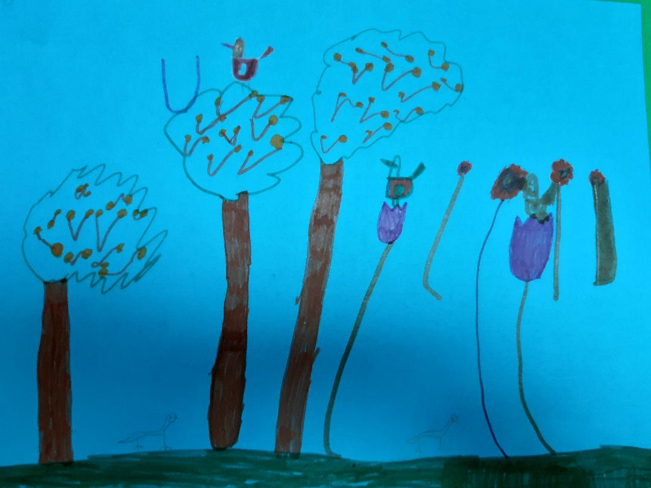

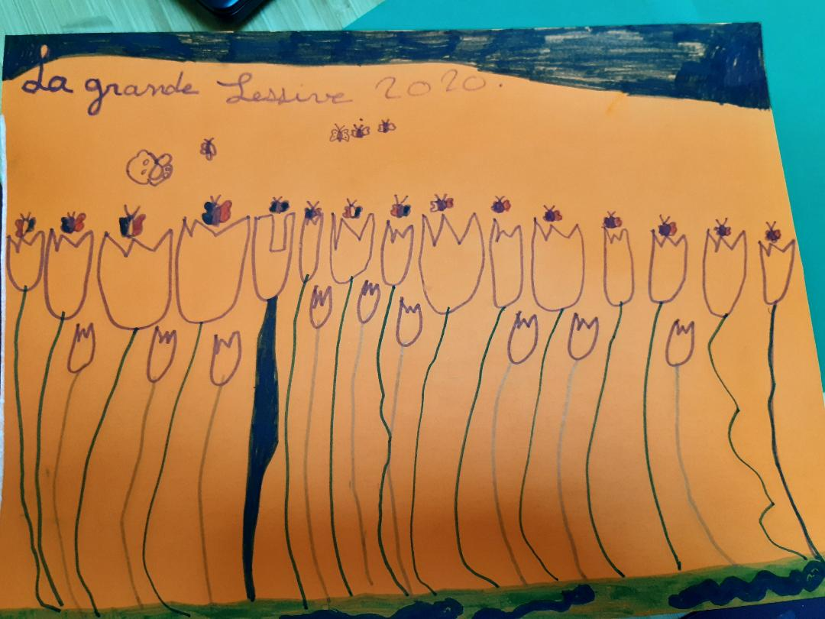
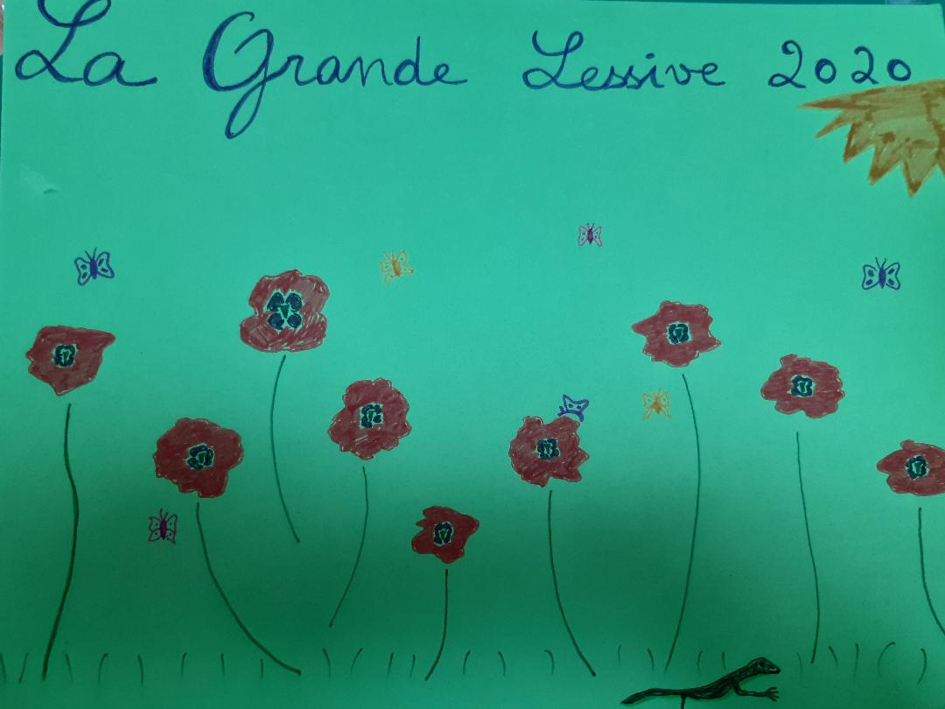
Jean-Yves Dorie nous partage un petit aérien de Lyon sans trafic. De belles images
https://vimeo.com/400678144 (à copier dans le moteur de recherche)
« Dans la pénurie actuelle, de nouveaux masques sont apparus.
Un petit moment rigolo pour animer notre journée. »
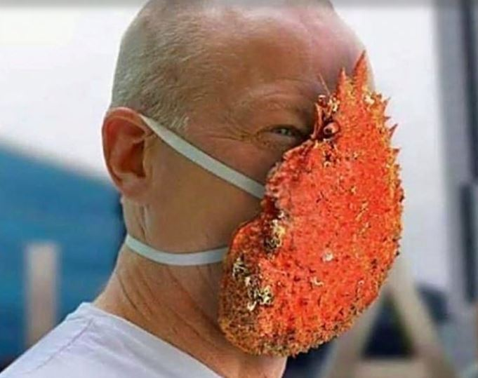

11 -ème jour de confinement 27 mars 2020 – Chantal Fauvel :
Je ne suis pas la cuisinière du siècle mais tout de même ! Je ne suis jamais arrivée à faire correctement une vraie brioche avec les recettes classiques que l’on trouve dans les livres.
Et enfin, une connaissance m’a donné la sienne en m’assurant que je ne pouvais pas la rater. Je
profite donc du confinement pour la tester. Et bien oui ça marche et mon dieu qu’elle est bonne !
Comme je ne veux pas garder ça pour moi, je vous la donne.
Ingrédients :
350 g de farine – 3 gros œufs ou 4 petits – 170 g de beurre fondu – 20 g de levure de boulanger ou 2
sachets de levure de boulanger lyophilisée – 50 g de sucre.
Tout mélanger, seulement, pas besoin de pétrir. Couvrir et mettre au frigo une nuit. Le lendemain
pétrir la pâte comme une pâte feuilletée 4 fois (l’étaler en carré et la plier en 4 à faire 4 fois). Rouler
le dernier carré en boudin et le couper en 8 morceaux. Mettre les morceaux dans un moule à
manquer ou dans un moule à baba. Laisser monter à température ambiante et couvrir avec un
torchon. Badigeonner avec un jaune d’œuf allongé d’un peu d’eau ou avec du lait. Enfourner dans un
four à 150° pendant 30 à 40 minutes, cela dépend du four. (Thermostat entre 4 et 5)
Bon appétit. 11 -ème jour de confinement 27 mars 2020
Je ne suis pas la cuisinière du siècle mais tout de même ! Je ne suis jamais arrivée à faire
correctement une vraie brioche avec les recettes classiques que l’on trouve dans les livres.
Et enfin, une connaissance m’a donné la sienne en m’assurant que je ne pouvais pas la rater. Je
profite donc du confinement pour la tester. Et bien oui ça marche et mon dieu qu’elle est bonne !
Comme je ne veux pas garder ça pour moi, je vous la donne.
Ingrédients :
350 g de farine – 3 gros œufs ou 4 petits – 170 g de beurre fondu – 20 g de levure de boulanger ou 2
sachets de levure de boulanger lyophilisée – 50 g de sucre.
Tout mélanger, seulement, pas besoin de pétrir. Couvrir et mettre au frigo une nuit. Le lendemain
pétrir la pâte comme une pâte feuilletée 4 fois (l’étaler en carré et la plier en 4 à faire 4 fois). Rouler
le dernier carré en boudin et le couper en 8 morceaux. Mettre les morceaux dans un moule à
manquer ou dans un moule à baba. Laisser monter à température ambiante et couvrir avec un
torchon. Badigeonner avec un jaune d’œuf allongé d’un peu d’eau ou avec du lait. Enfourner dans un
four à 150° pendant 30 à 40 minutes, cela dépend du four. (Thermostat entre 4 et 5)
Bon appétit.

Et pour finir une vidéo poétique pour nous surprendre :

Et voilà, ceci est très modeste, fait avec les moyens du bord du copier-coller à partir de vos messages ! Merci à vous pour vos contributions.
Le secrétariat n’ayant aucune compétence informatique et graphique si vous êtes intéressé par l’amélioration du recueil des témoignages des habitants pendant la période de confinement merci de vous faire connaitre.

A bientôt pour le n°2 du « LE BISSARDON CONFINE »

Pour le secrétariat
Christine Perrier

